REPUBLIQUE DU CAMEROUN
paix- travail- patrie
*****
REGION DU SUD
*****
DEPARTEMENT DE LA MVILA
*****
COMMUNE D’EBOLOWA II
*****
SECRETARIAT GENERAL
*****
STRUCTURE INTERNE DE GESTION
ADMINISTRATIVE DES MARCHES PUBLICS
*****
B.P : 250 EBOLOWA

REPUBLIC OF CAMEROON
peace-work-fatherland
*****
SOUTH REGION
*****
MVILA DIVISION
*****
EBOLOWA II COUNCIL
*****
GENERAL SECRETARIAT
*****
INTERNAL STRUCTURE OF ADMINISTRATIVE
MANAGEMENT OF PUBLICS CONTRACTS
*****
P.BOX: 250 EBOLOWA

MAITRE D’OUVRAGE : MAIRE DE LA COMMUNE D’EBOLOWA II
AUTORITÉ CONTRACTANTE : MAIRE DE LA COMMUNE D’EBOLOWA II

ADDITIF N°_001_/A/C.EBWAII/CIPM/SG/SIGAMP/25 DU________________
RELATIF AU :
- AU DAO N°_002_/AONO/PU/C.EBWAII/CIPM/SG/SIGAMP/2025 DU 28 MARS 2025 POUR LES TRAVAUX DE CONSTRUCTION EN QUATRE LOTS D’UN BLOC DE DEUX SALLES DE CLASSE DANS LES ECOLES PUBLIQUES DE MEYOS, DJOP, NLAYOP ET JUNGLE, DANS LA COMMUNE D’EBOLOWA II, DEPARTEMENT DE LA MVILA, REGION DU SUD.

- AU DAO N°_003_/AONO/PU/C.EBWAII/CIPM/SG/SIGAMP/2025 DU 25 MARS 2025 POUR LES TRAVAUX DE CONSTRUCTION D’UN LOGEMENT D’ASTREINTE A L’ECOLE PUBLIQUE DE MA’AMEZAM, DANS LA COMMUNE D’EBOLOWA II, DEPARTEMENT DE LA MVILA, REGION DU SUD.

- AU DAO N°_004_/AONO/PU/C.EBWAII/CIPM/SG/SIGAMP/2024 DU 25 MARS 2025 POUR LES TRAVAUX DE CONSTRUCTION D’UNE ROUTE BETONNEE DU TRONCON « DESCENTE LABORATOIRE SIMAMA- RUELLE DERRIERE MAISON DU PARTI », LONGUEUR 125 ML, LARGEUR 6 M, DANS LA COMMUNE D’EBOLOWA II, DEPARTEMENT DE LA MVILA, REGION.

LE MAIRE DE LA COMMUNE D’EBOLOWA II COMMUNIQUE :
Les potentiels soumissionnaires aux Marchés ci-dessus cités, sont informés que conformément à certaines dispositions réglementaires, les points ci-après doivent être pris en compte durant l’établissement de leurs offres. Il s’agit de :
- Le visa de maturité ou justificatif des études préalables dans le DAO n°002
REF. | DÉSIGNATION | Unité | Quantité | Prix unitaire | Prix Total
 | LOT 100 : TRAVAUX PRÉPARATOIRES ET SUIVI
101 | Installation du chantier, projet d’exécution et plan de récolement | FF | 1
102 | Débroussaillage du site | m² | 900
 | SOUS-TOTAL LOT 100
 | LOT 200 : TERRASSEMENT
201 | Nivellement de la plateforme | m² | 488
202 | Implantation de l’ouvrage | FF | 1
203 | Fouilles en rigole | m³ | 25
204 | Remblais | m³ | 55
 | SOUS-TOTAL LOT 200
 | LOT 300 : FONDATION
301 | Béton de propreté dosé à 350 kg/m3 de 5cm d’épaisseur au fond de fouille | m³ | 1,8
302 | Soubassement en agglos bourrés de 20×20×40 | m² | 41
303 | Béton armé dosé à 350 kg/m³pour semelles, amorces, poteaux et longrines | m³ | 3,8
304 | Dallage en béton ordinaire dosé à 350 kg/m³ (ép= 8 cm) | m³ | 10
 | SOUS-TOTAL LOT 300
 | LOT 400 : MAÇONNERIE–ÉLÉVATION
401 | Murs en agglos de creux de 15x20x40 cm | m² | 128
402 | Enduits au mortier de ciment | m² | 279
403 | Béton armé dosé à 350 kg/m3 pour linteaux, poteaux, chaînage haut | m³ | 4,6
404 | Tableau mural dimensions 3,4x1,2 | U | 2
405 | Chape lissée bouchardée au sol dosé à 250 kg/m3 | m² | 125
406 | Estrades | U | 2
407 | Claustras au mortier de ciment | m² | 26
 | SOUS-TOTAL LOT 400
 | LOT 500 : CHARPENTE - COUVERTURE – PLAFONNAGE
501 | Fermes en bastaings de 3x15 | U | 5
502 | Pannes et lattes de rive de pignon | m³ | 2,15
503 | Plafond intérieur et véranda extérieur | m² | 195,5
504 | Planche de rive | Ml | 28
505 | Tôle bac Alu de 6/10e | m² | 190
506 | Tôles faîtières | Ml | 17,15
507 | Rive en tôles planes y compris bandes de rive pignon | Ml | 24
508 | Plafond en tôles lisses alu de 2m pour débord | m² | 37,17
 | SOUS-TOTAL LOT 500

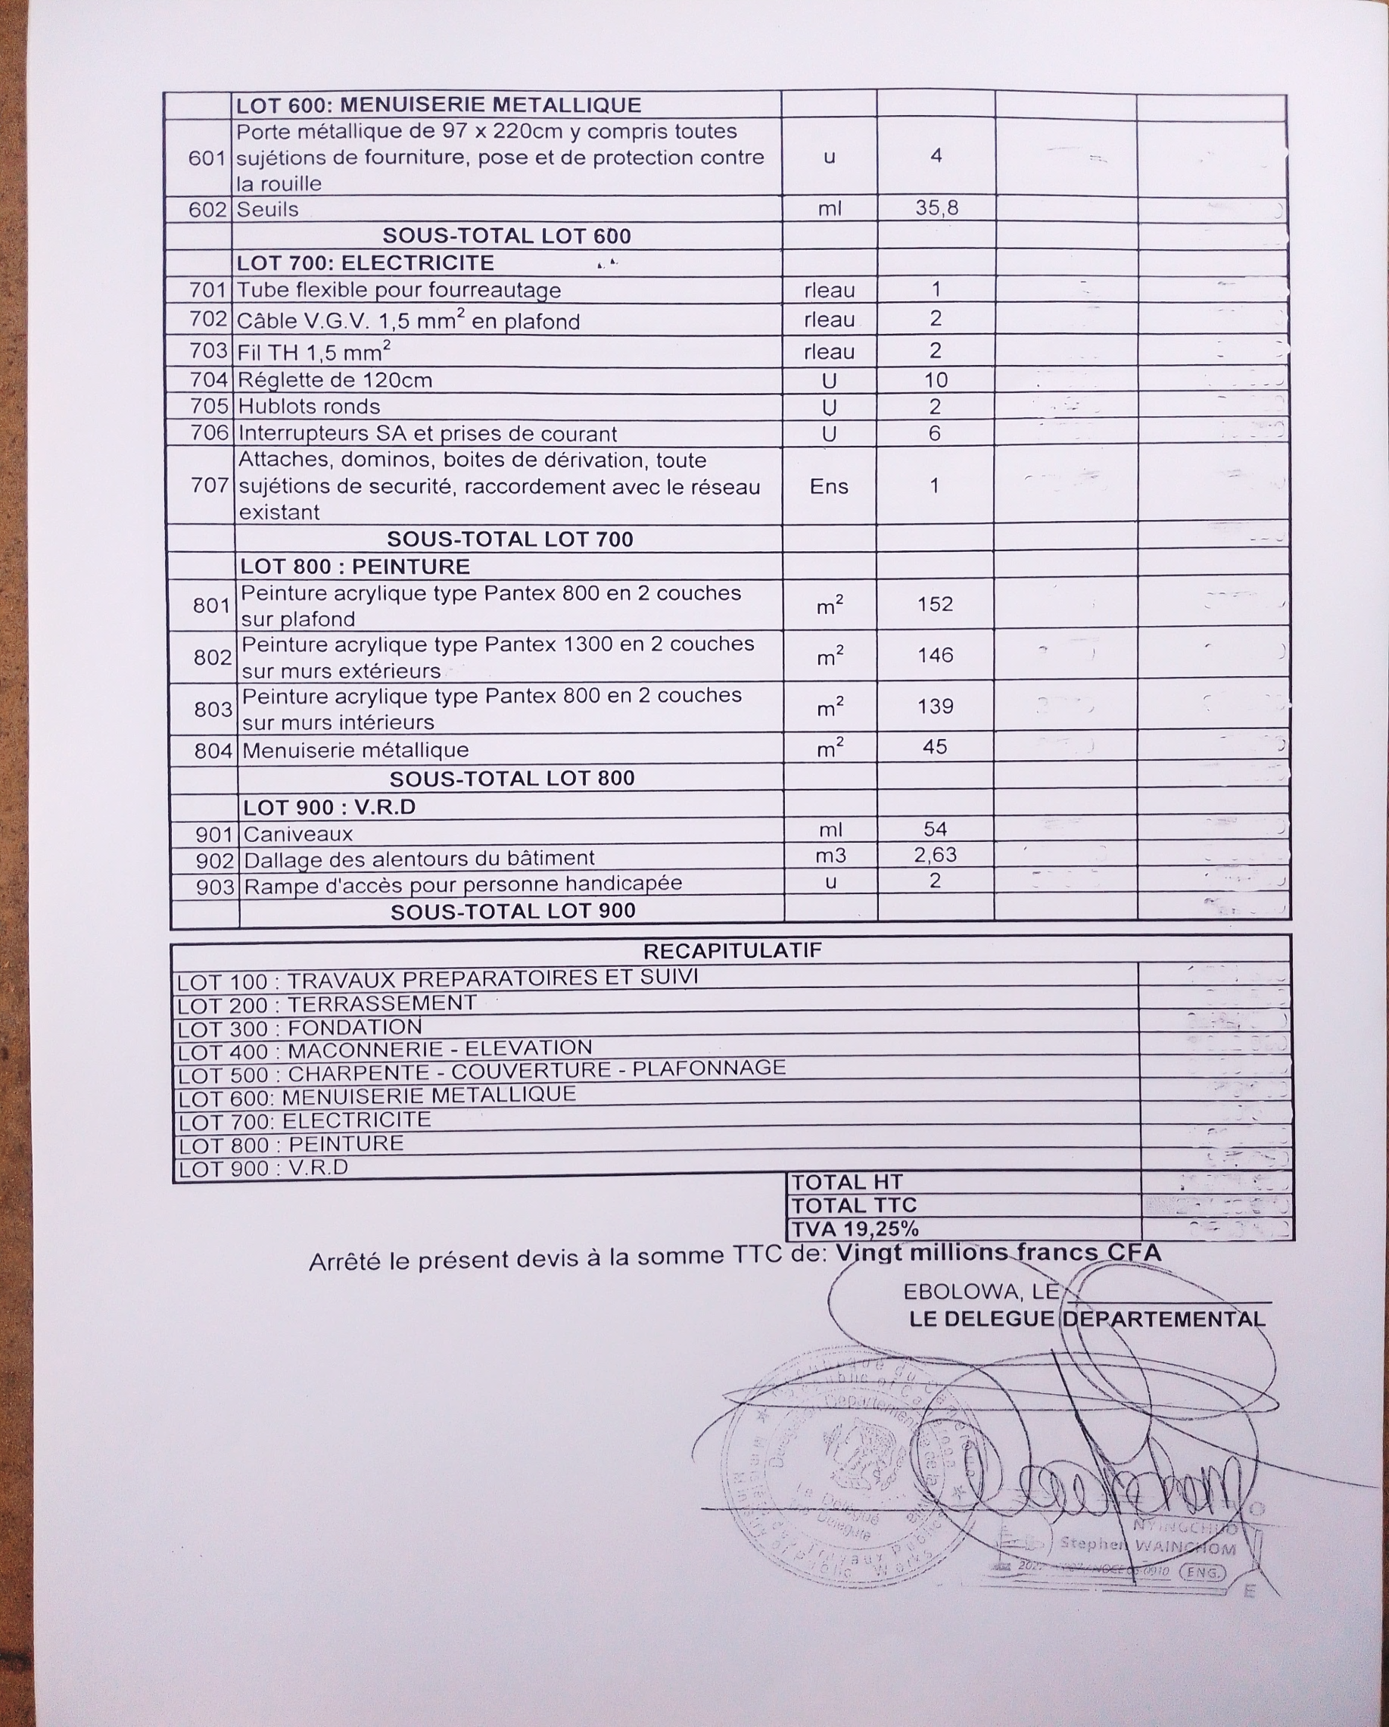
- Le visa de maturité ou justificatif des études préalables dans le DAO n°003
N° Prix | DÉSIGNATIONS | U | Qté | P. UNITAIRE (FCFA) | P. TOTAL (FCFA)
100 | LOT 100 : TRAVAUX PREPARATOIRES
101 | Etude et Installation de chantier | FF | 1
102 | Débroussaillement du site | FF | 700
 | SOUS-TOTAL LOT 100
200 | LOT 200 : TERRASSEMENT
201 | Nivellement de la plateforme | m2 | 465
202 | Fouilles en rigoles et puits | m3 | 31
203 | Remblais de terre | m2 | 24
 | SOUS-TOTAL LOT 200
300 | LOT 300 : FONDATIONS
301 | Béton de propreté | m3 | 2,5
302 | Agglos de 20×20×40 bourrés | m3 | 59
303 | Béton armé pour semelles, amorces, poteaux et longrines dosé à 350 kg/m³ | ml | 5,04
304 | Dallage dosé à 300 kg/m³ d’épaisseur 8 cm | m2 | 109
 | SOUS-TOTAL LOT 300
400 | LOT 400 : MACONNERIE – ELEVATION
401 | Murs en agglos creux de 15×20×40 cm | m2 | 211
402 | Enduits en mortier de ciment | m2 | 453
403 | Béton armé dosé à pour linteaux, poteaux, chaînages et poutres. | m2 | 4,2
404 | Chape lissée | m2 | 109
 | SOUS-TOTAL LOT 400
500 | LOT 500 : CHARPENTE-COUVERTURE
501 | Fermes en bastaings de 3×15 | Ens | 4
502 | Pannes et lattes de rive de pignon | U | 2,5
503 | Plafond de 5 mm en contre-plaqué | U | 160
504 | Planches de rive | U | 55
505 | Tôles bac alu 5/10e | U | 167
506 | Tôles faitières de 50 cm de large | U | 16
507 | Rives en tôles planes y compris bandes de rive pignon | U | 20
 | SOUS-TOTAL LOT 500
600 | LOT 600 : MENUISERIE METALLIQUE
601 | Seuils | m2 | 10,5
602 | Grille antivol à l’intérieur du cadre en bois | m2 | 10,85
 | SOUS-TOTAL LOT 600
700 | LOT 700 : MENUISERIE BOIS
701 | Porte en bois ris toutes sujétions de fourniture, pose et protection contre la rouille | FF | 20,24
702 | Fenêtre en bois | U | 12
703 | Battants de placards en panneaux de 15 cm y compris cadres, étagères et serrure type RONIS ou similaire | U | 17,6
 | SOUS-TOTAL LOT 700
800 | LOT 800 : PLOMBERIE SANITAIRE
801 | Construction d’une latrine à deux compartiments | m2 | 1
 | SOUS-TOTAL LOT 800
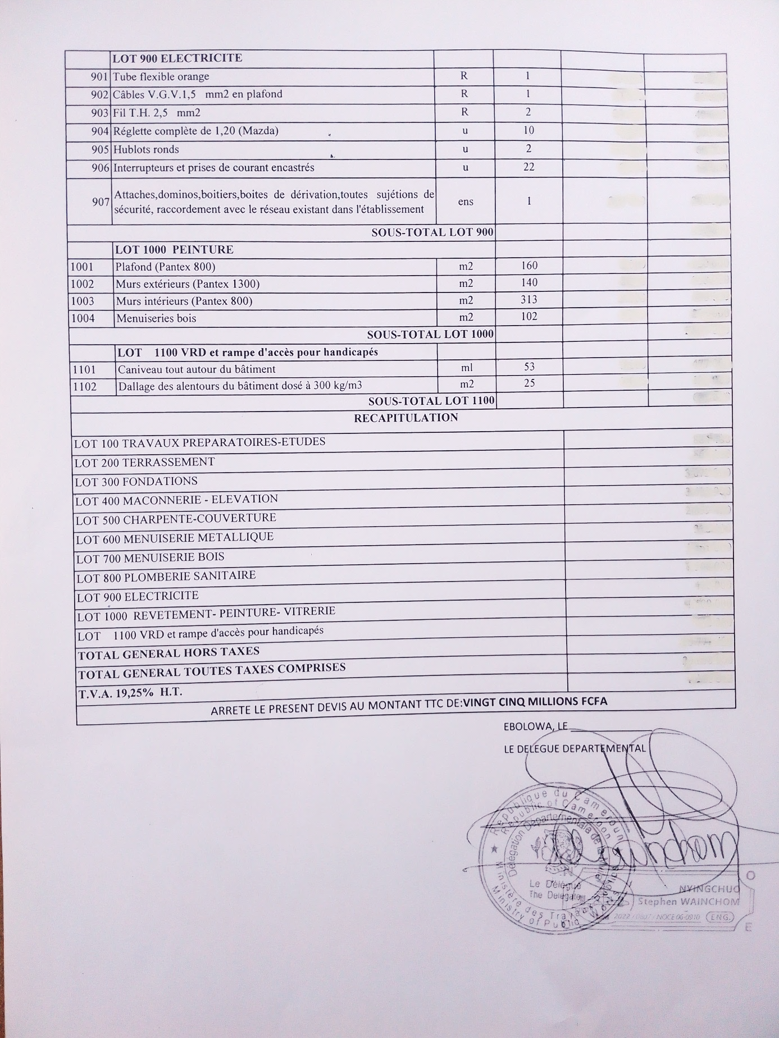

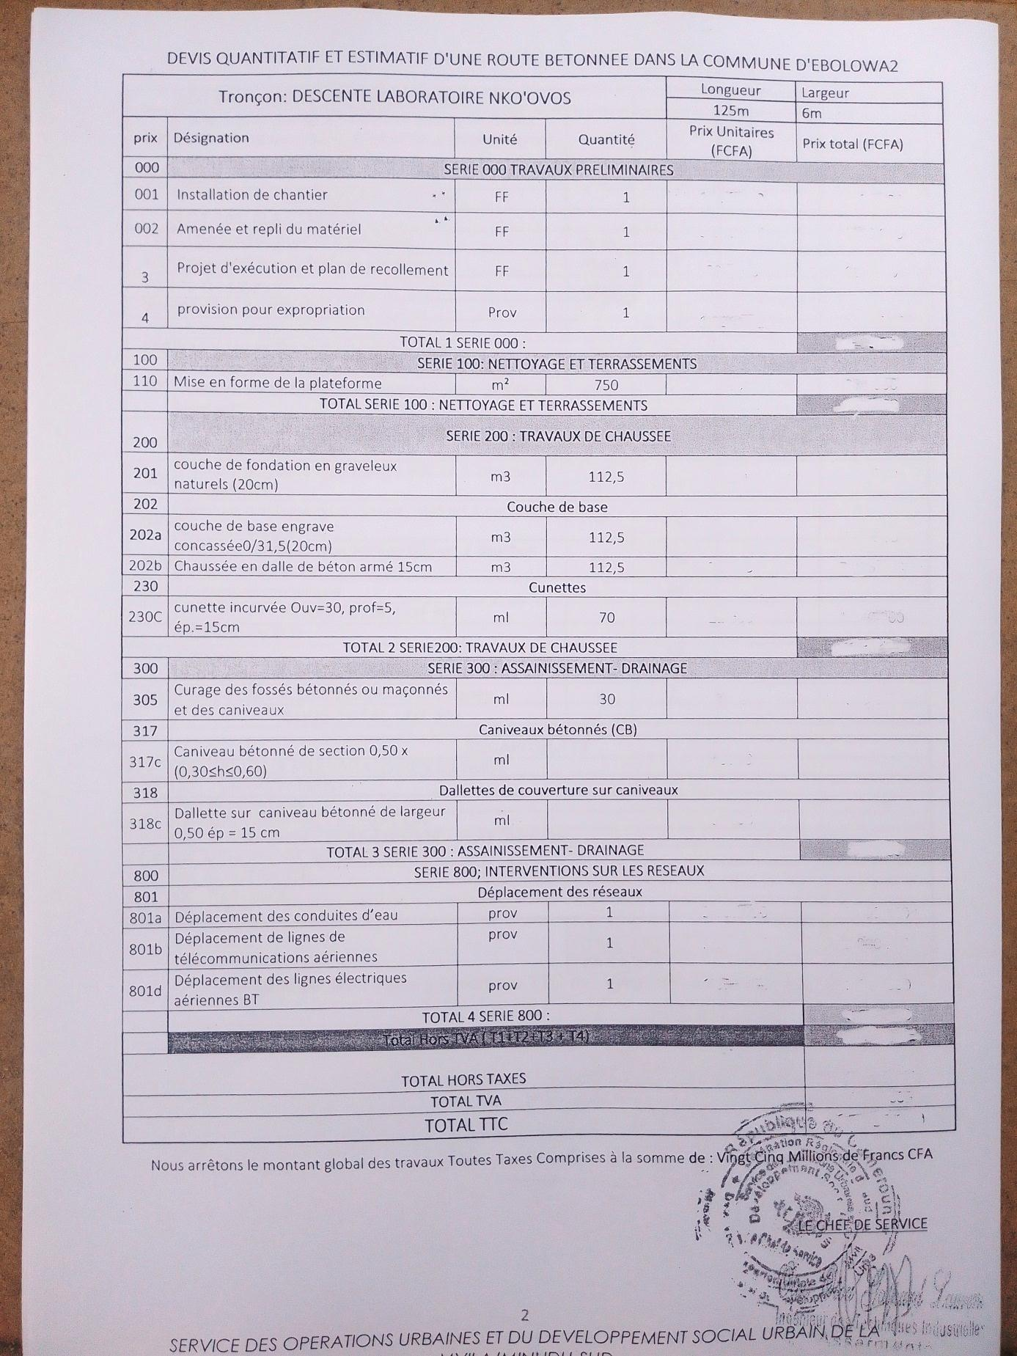
- Le visa de maturité ou justificatif des études préalables dans le DAO n°004

- Contenu du dossier administratif dans le RPAO des DAO n°002, 003 et 004
Retirer le registre de commerce parmi les pièces exigées lors du montage de l’offre administrative.

Le reste des dispositions, quant à les dates et heures du dépôt et d’ouverture des offres, demeure inchangé.
Je vous prie d’agréer, l’assurance de ma parfaite considération.
LE MAIRE
Ebolowa, le _______________

Copies :
- MINMAP/DD ;
- ARMP/SUD
- Préfet/Mvila ;
- CIPM/CAE 2 ;
- Affichage ;
- Archives/Chrono.

